连平县自来水公司服务承诺

水质达标：严格执行国家《生活饮用水卫生标准》（GB5749-2022），确保出厂水质达到国家标准。
压力平稳：除停电、维修等特殊情况外，保证24小时不间断供水。
维修快捷：对城区公共供水设施进行定时巡查、及时维修；小故障12小时内恢复供水；一般故障24小时内恢复供水；较大故障48小时内恢复供水。文明施工，保证维修质量。
计划停水：有计划停水提前24小时通知用水户，突发性停水通过电话、短信、新闻媒体或张贴通知等方式告知用水户，告知其停水原因、停水时间及恢复供水时间。
报装简便：对用水报装的申请，经勘察具备供水条件后，在5个工作日内完成设计并组织施工。
服务规范：实行挂牌上岗，礼貌服务，严格按章办事，接受广大用水户的监督，提高工作透明度。
计量准确：严格执行《计量法》，对用水户的水表进行周期检定，确保水表计量准确，维护用水户利益，对于用户反映的水表计量问题，及时上门解决。
秉公执法：为确保用水户正常用水，对浪费、违章用水户及各种破坏供水设施的行为，依据有关法律、法规依法查处，并及时受理群众的违章举报。
热忱接待：对用水户来信、来电、来访热情接待，详细记录，有诉必查，查后必复，并及时解决反映的问题，不推诿、不扯皮。
欢迎您的监督，并提供建设性的意见。

总表用水分摊原则
一、凡装有总表的用水户，如各分表用水量之和小于总表用水量，需将总表与分表用水量差额分摊到各分表用水户。
二、计算分摊水量时，分表用水量按当月实际用水量（水表实际行度）计算。
三、水费分摊实例
单位：m³
用水户 | 水表  规格 | 抄表水量 | 分摊水量 | 缴费水量
总表 | 1寸 | 42 | 42-(8+10+7+6)=11
201 | 5分 | 8 | 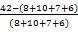×8=3 | 8+3=11
301 | 5分 | 10 | ×10=4 | 10+4=14
401 | 5分 | 7 | ×7=2 | 7+2=9
501 | 5分 | 6 | ×6=2 | 6+2=8

用水报装办理时限
序号 | 办理环节 | 办理时限  （工作日） |  | 备注
序号 | 办理环节 | 无外线工程 | 有外线工程 | 备注
1 | 受理报装 | 3 | 1 | 受理后1个工作日内联系用户预约勘查现场，核实用水接入条件等
1 | 施工报建 | 3 | 4 | 无外线工程或外线工程不涉及行政审批的无该环节
2 | 装表通水 | 3 | 2 | 外线工程完工后2个工作日内装表通水

用水报装流程

提交申请材料
↓
完成施工并装表通水

水表销户办理流程

申请人提交有关材料
↓
受理申请后工作人员实地勘察，并回复申请人
↓
缴清水费后5个工作日内实施拆表

更改用水性质办理流程

申请人提交有关材料
↓
受理申请后工作人员实地核查
↓
回复申请人并办结

投诉处理流程
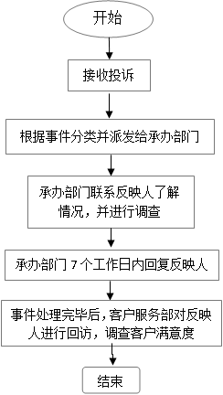

投诉电话：0762-4332467
信函投诉地址：连平县元善镇东街35号办公室收
微信公众号投诉：搜索关注“连平县自来水公司”—水服务—综合反馈

